malt_brochure.pdf malt_description.doc

MALT
TEAM
- Janne Parkkila 0303159
- Andrey Maglyas 0361836
- Johannes Tattari 0293188
- Rostislav Malevich 0312328

GOAL
- To aid hearing impaired people to use their first language.
- Solution: MALT Language Translator.
- MALT is powered by our own PUHE engine.
- Develop a global partnership for development.

Idea
- There are approximately 5 000 people whose maternal language is Finnish sign language.
- In addition, about 9 000 people (hearing impaired, friends of deaf people, etc.) in Finland use Finnish sign language .
- There are over 36 million people in the world, who use sign language in their everyday lives.
- For every 1000 people there are 12 children that are deaf or mute.

Problems
- Deaf and hard of hearing people often feel left out of the conversation or they are actually ignored by other people.
- “Lip-reading is not easy!”
- Deaf people want to be treated the same as other people, with equal rights and respect.
- Interpretation is error prone after 15 minutes.

WHAT IS MALT
MALT is a software, powered by innovative natural language processing engine, PUHE.
MALT is made to support plug-ins to extend its functionality.
PUHE engine is a tool to process natural language. It handles translation from sign language to speech and vice versa. PUHE is implemented as a circle, which inner parts are divided into 2 logical packages:
- SPEECH to SIGN
- SIGN to SPEECH
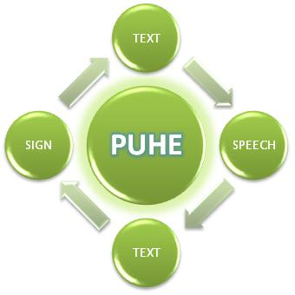

FEATURES
Translations (PUHE)
- Speech to sign language
- Sign language to speech
Social dictionary (PUHEpedia)
- Users can add new words (signs) via webcam in different sign languages
Education (PUHE@edu)
- Learning

Technologies
- MS SQL Server 2008 SP1
- Visual Studio 2010 Beta 2
- Silverlight 4 Beta
- MS Speech SDK 5.1
- MS .NET RIA Services
- .NET Framework 4 Beta
- Expression Blend Preview for .NET 4

Important to notice
Simultaanitulkkaus
Simultaani- eli samanaikaistulkkauksessa tulkki tulkkaa samaan aikaan kun vastaanottaa viestiä. Kun kuuleva henkilö puhuu, tulkki viittoo yhtä aikaa. Kun viittomakielinen viittoo, tulkki puhuu eli spiikkaa samanaikaisesti. Simultaanitulkkaus on erittäin haastavaa ja se vaatii taitoa ja keskittymistä. On tutkittu, että noin 15-20 minuutin tulkkauksen jälkeen virheiden määrä kasvaa ja tulkkauksen laatu kärsii. Siksi pidemmissä tilaisuuksissa, esimerkiksi opiskelutulkkauksessa käytetään usein kahta tulkkia, jotka tulkkaavat vuorotellen. Näin tulkkauksen laatu säilyy hyvänä läpi koulupäivän. | Link
codecamp.ppt
malt.pdf

LINKS
[1] http://www.viivi.fi/kuurojenkulttuuri/kuurojenhistoria_index.htm
[2] http://www.kl-deaf.fi/Page/5edb0fe8-08ca-4554-8993-39444881eaeb.aspxmalt_description.doc

